JAW BOOK
Kidolgozás
KACSOR TEAM:
Csernok Gábor – PROJEKTVEZETŐ
Orosz Tamás – ADMINISZTRÁTOR
Kalmár Gábor – DEMONSTRÁTOR
Csuport Julianna – KAPCSOLATTARTÓ

A FELADAT
Jelen projekt célja egy internetes szoftver elkészítése, amely segíti a lelkes felhasználókat szabadidejük tartalmas eltöltésében azáltal, hogy számukra a megfelelő állat kikölcsönzését teszi lehetővé.
Ehhez az alábbi funkciókat biztosítja:
- regisztráció
- rendelkezésre álló állatok böngészése
- személyre szabott ajánlat a felhasználó által megadott paraméterek alapján
- a kiválasztott állat igénylése a kívánt időtartamra, költségek megtekintése
- az átvétel és fizetés módjának meghatározása

Regisztráció
A felhasználó számára szimpatikus felhasználónevet választhat, azzal a megkötéssel, hogy rendszerszinten egyedinek kell lennie. Már regisztrációkor rögzíteni kell a számlázási és szállítási adatokat (név, cím, telefonszám), amelyeket a rendszer megőriz, így minden kölcsönzéskor ezen adatokkal történik a számla kitöltése.

Böngészés
A kínált kedves élőlények fotóit és adatait tallózni lehet (kép, név, faj, kor, ár/óra), ez a megfelelő állat megtalálásának az egyik módja.

Személyes ajánlat
A felhasználó – az szoftver által felkínált paraméterekből választva – meghatározza, hogy milyen típusú időtöltéshez, milyen jellegű állatra vágyik és mekkora időtartamban. Az alkalmazás a kívánt paraméterek, a hozzáférhető állatok és a belső algoritmusának logikája alapján felkínál olyan állatokat, amelyek az adott igényeket tökéletesen kielégítik (pl. ismerkedési célra zsiráfot, egyetemi órára madárpókot kínál az intelligens algoritmus).

Igénylés
A felhasználó böngészés vagy személyes ajánlat alapján kiválasztja a szimpatikus állatot, látja, hogy az állat a kívánt időtartamra elérhető-e és mennyibe kerül a teljes kölcsönzése – ez alapján elindítja a kölcsönzést.

Fizetés / átvétel
A kölcsönzési folyamat során megadja a kívánt fizetési módos és az átvétel helyét, ez alapján állítja ki számára az alkalmazás a számlát.

1. MELLÉKLET – KEZELŐFELÜLET LÁTVÁNYTERVEK

Az oldal nyitóképernyője
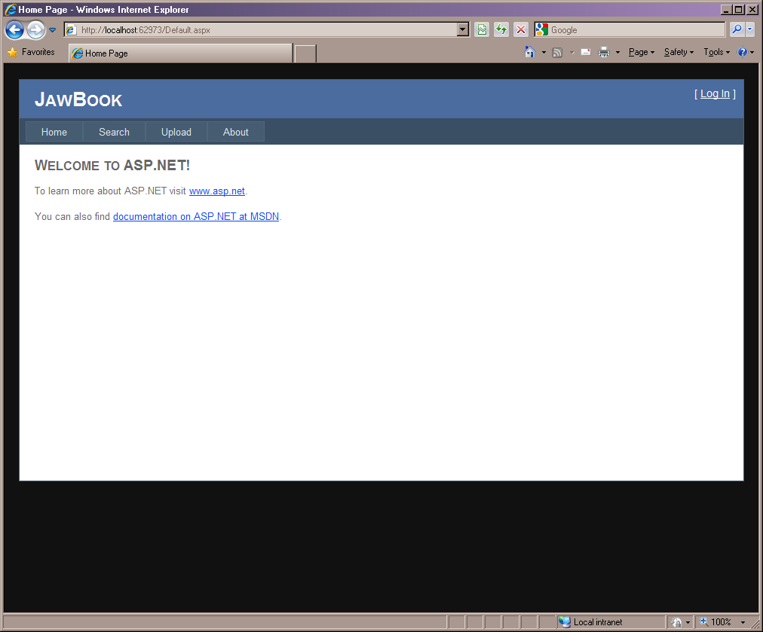

Authentikációs felület
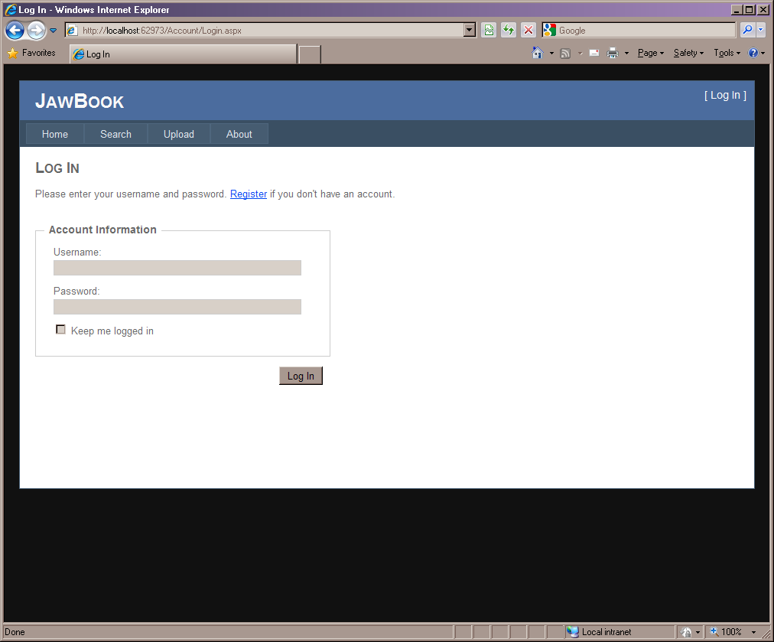

Bejelentkezett állapot
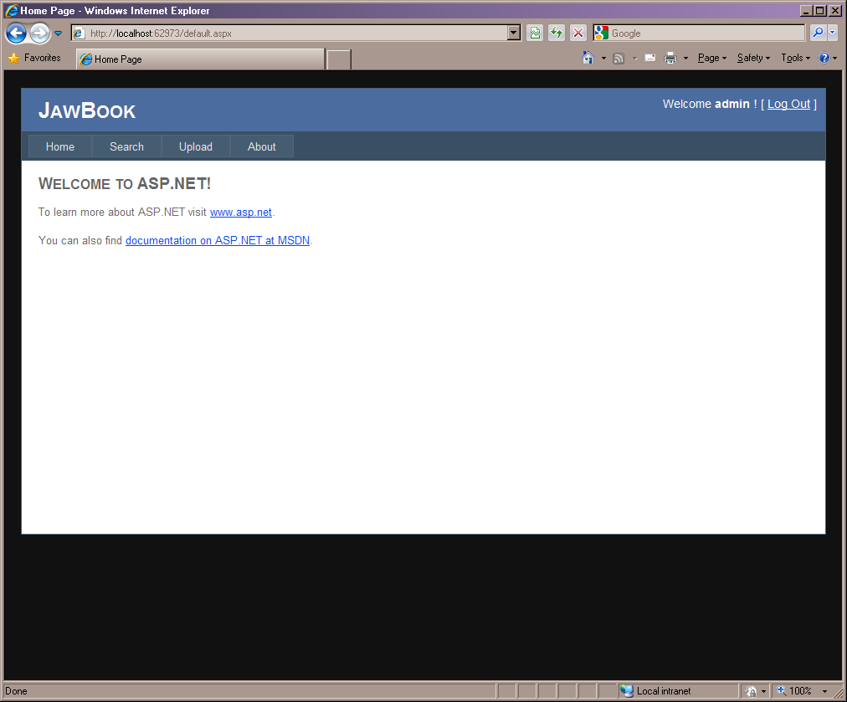

A Rendszer Környezete
A tervezett szoftver egy kliens-szerver környezetben fog működni. A felhasználó egy web böngésző segítségével tud ellátogatni az oldalra. Az alkalmazásszerver Microsoft .NET 4.0 keretrendszert tartalmaz. A felhasználó munkaállomásán Microsoft Windows 7 operációs rendszer és egy web böngésző található.

A Rendszer Szerkezete
A rendszer felhasználói lehetnek a userek és az adminisztrátor.
Adminisztrátor feladatai a fajok rendszerezése a könnyebb átláthatóság érdekében és a dinamikusan bővülő kedves kis lények adatainak és képeinek feltöltése az oldalra.
Felhasználónak az authentikációt követően lehetősége nyílik az adatbázisból böngészni, ajánlatot kérni illetve kölcsözni.

2. MELLÉKLET – HASZNÁLATI ESET MODELL
A felhasználók a használati eset modellben aktorokként jelennek meg. Az aktorok között fennálló kapcsolatot az alábbi ábra szemlélteti.
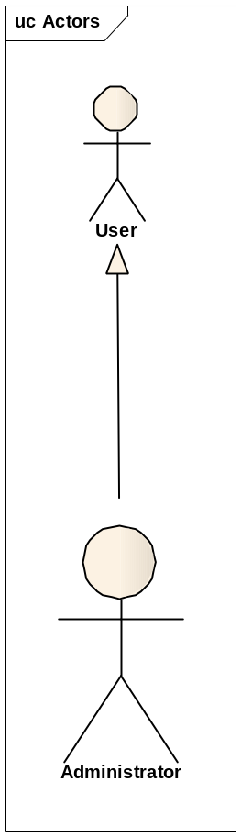
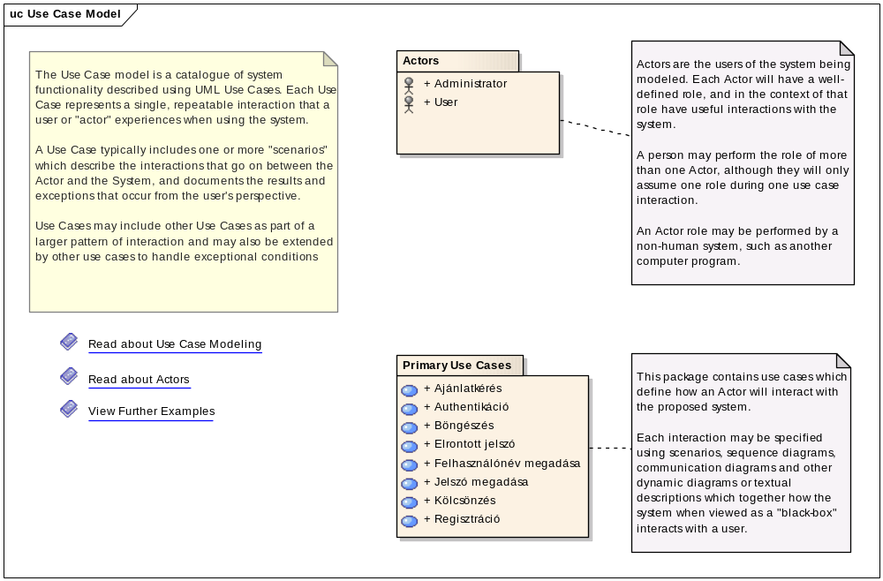

A rendszer az userek és az adminisztrátor számára különböző funkciókat biztosít.

Userek funkciói:
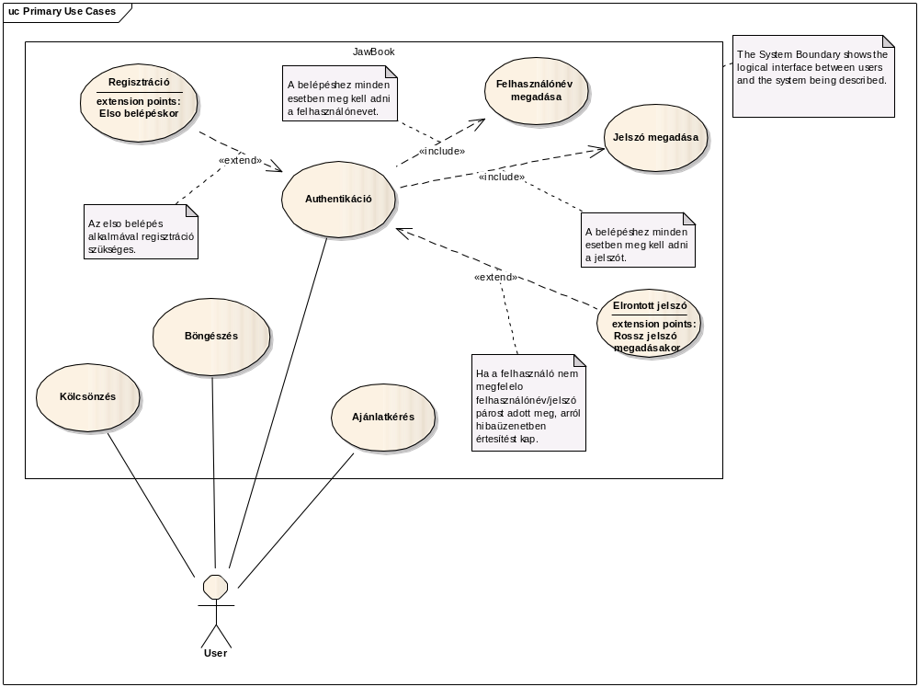
Az „Authentikáció”, „Ajánlatkérés”, „Böngészés” és „Kölcsönzés” használati esetek különböző rendszer-funkciók általánosításai.
A „Regisztráció”, „Felhasználónév megadása”, „Jelszó megadása”, Elrontott jelszó” olyan részfunkciók, amelyek különféle adatokat hoznak létre illetve ellenőriznek az „Authentikáció” rendszer-funkció során.

Ajánlatkérés:
- Az okos felhasználó személyes ajánlatot kér
- Az okos felhasználó személyes ajánlatot kap.

Authentikáció:
- A kedves ügyfél megnyitja a "belépés" oldalt
- Megadja a felhasználónevét és jelszavát
- Megnyomja a belépés gombot => be van jelentkezve

Böngészés:
- A kedves ügyfél megnyitja a böngészés oldalt
- Böngészik
- Befejezi a böngészést: más oldalt nyit meg, vagy bezárja, vagy választ, ezzel megkezdi a kölcsönzést (az első kettő hatása az, hogy elhagyja az oldalt)

Kölcsönzés:
- A kedves ügyfél megnyitja a kölcsönzés oldalt (ezt azzal éri el, hogy a böngészés során szimpatikusnak vélt lényt kölcsönzi, vagy elfogadja a precíziós algoritmus által felkínált - kihagyhatatlan - lehetőséget)
- A kölcsönzéshez kívánt paramétereket megadja
- Megnyomja a kikölcsönzöm gombot, ezzel kész a kölcsönzés

Regisztráció:
- A kedves ügyfél megnyitja a regisztrációs oldalt
- A regisztrációs űrlap kitöltésével megadja a kért adatokat
- Ha elég ügyes, megnyomja a regisztrálok gombot, a regisztráció elkészül

Adminisztrátori funkciók:
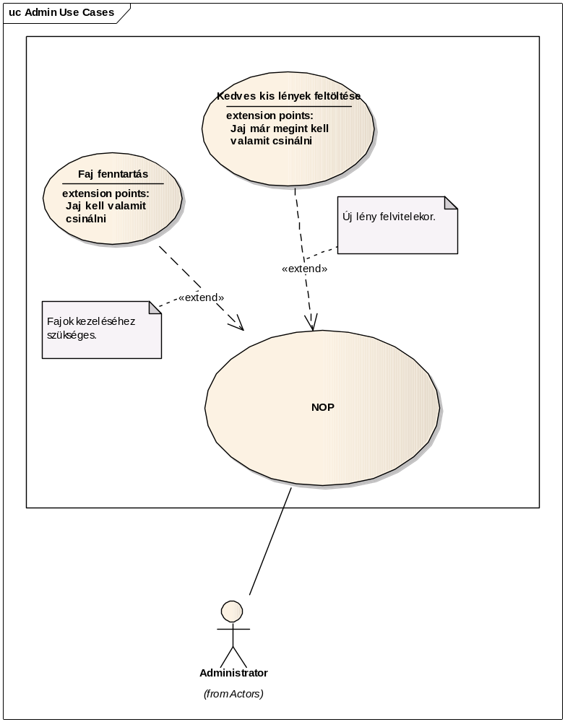
A „NOP” használati eset egy alapfunkciója a rendszernek, amelyet az adminisztrátori jogosultsággal rendelkező felhasználók vehetnek igénybe az adminisztrátori kezelőfelületen keresztül.
A „Faj fenntartás” és a „Kedves kis lények feltöltése” részfunkciók a „NOP” alapfunkció kiterjesztései, melyek során az adminisztrátorok karbantartják az adatbázisban található rekordokat, illetve bővítik új adatokkal az igénybe vehető állatkák halmazát.

NOP:
- Nem csinálok semmit.
- GOTO 1.

Faj fenntartás:
- Fajok szerkesztése.

Kedves kis lények feltöltése:
- Lény felvitele.

3. MELLÉKLET – ANALÍZIS MODELL

A rendszer szerkezete:
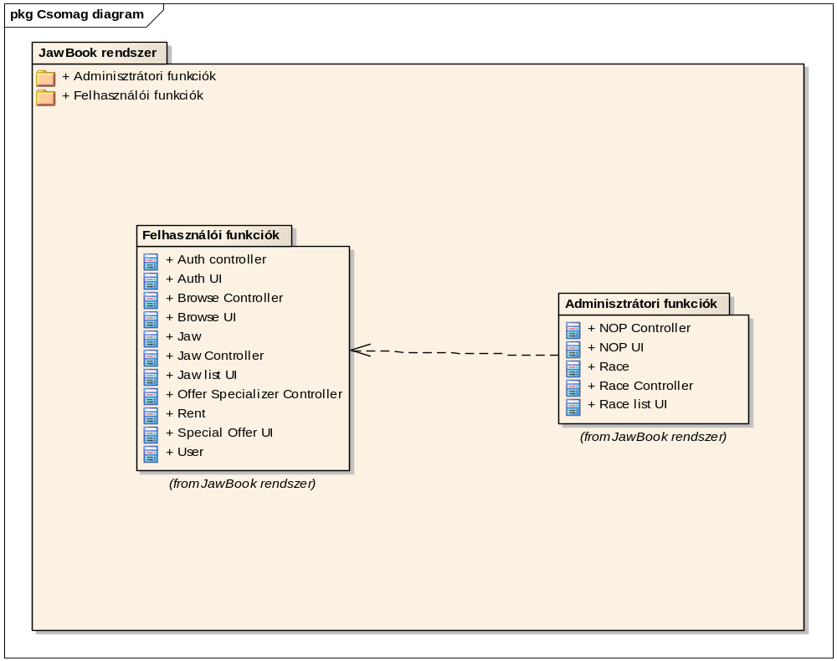

Adminisztrátor: 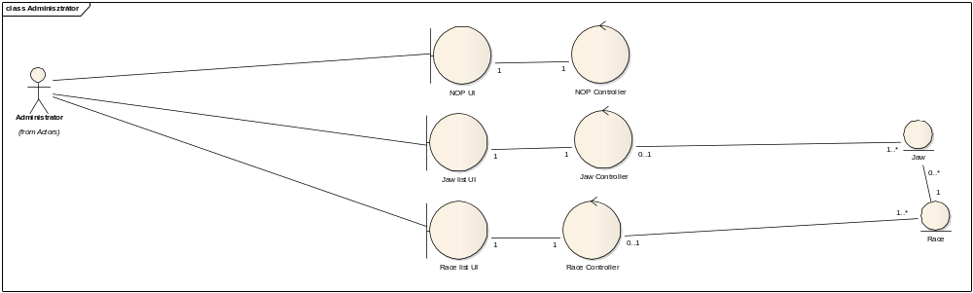
Felhasználó: 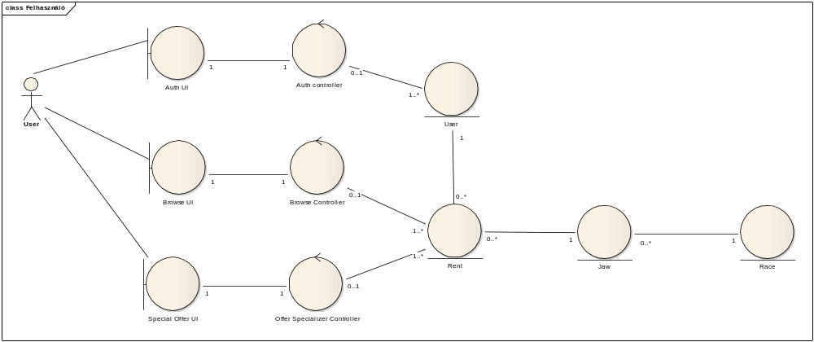
A rendszer működését az előző ábrákon látható szerkezeti elemek szemléltetik. A rendszerelemek együttműködését, a közöttük végbemenő üzenetváltásokat a következő ábrák mutatják be.
Ajánlatkérés (Felhasználó):
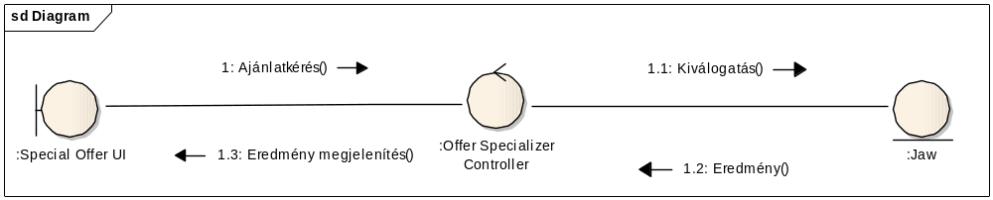
Ajánlatkérés után kölcsönzés
(Felhasználó): 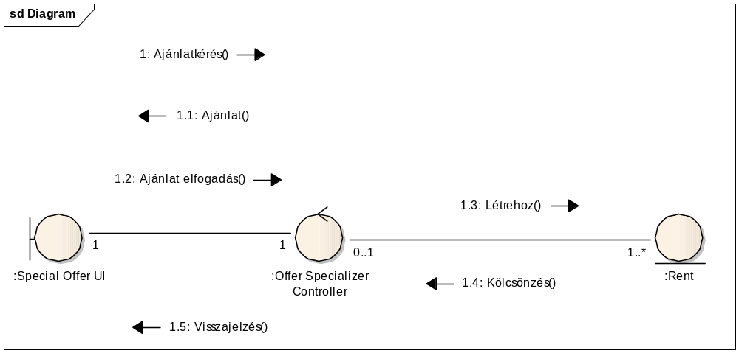
Authentikáció
(Felhasználó): 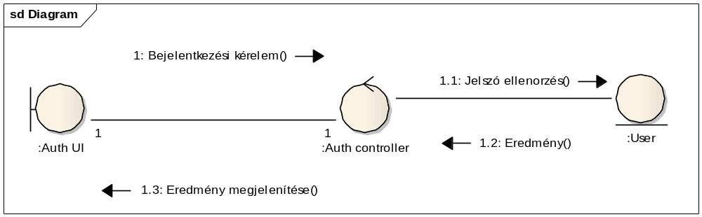
Böngészés után kölcsönzés
(Felhasználó): 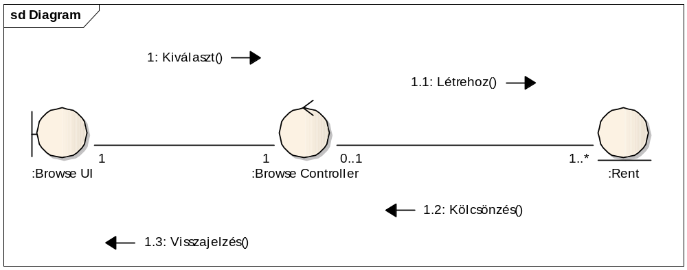

NOP (Adminisztrátor):
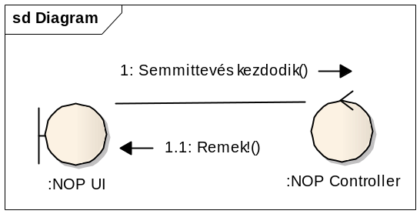

4. TERVEZÉSI MODELL

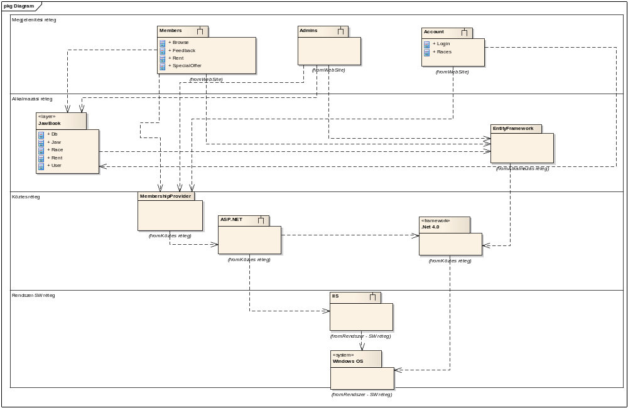

5. MELLÉKLET – JEGYZŐKÖNYVEK

JEGYZŐKÖNYV

Időpont: 2012. február 16.

Jelen vannak:

- Csuport Julianna
- Kalmár Gábor
- Csernok Gábor
- Orosz Tamás

Események:

A projektalapító okirat átvétele a megrendelőtől.

Csernok Gábor
megrendelő projektvezető

JEGYZŐKÖNYV

Időpont: 2012. február 14.

Jelen vannak:

- Csuport Julianna
- Kalmár Gábor
- Csernok Gábor
- Orosz Tamás

Események:
Megalakult a csapat, megtörtént a szerepkörök kiosztása, és a megrendelővel folytatott tárgyalás során meghatározásra kerültek a rendszerrel szemben támasztott követelmények.

A csapattagok beosztása:

- Projektvezető: Csernok Gábor
- Projekt adminisztrátor: Orosz Tamás
- Demonstrátor: Kalmár Gábor
- Kapcsolattartó: Csuport Julianna

Orosz Tamás Csernok Gábor
jegyzőkönyvvezető projektvezető

JEGYZŐKÖNYV

Időpont: 2012. február 28.

Jelen vannak:

- Csuport Julianna (Kapcsolattartó)
- Kalmár Gábor (Demonstrátor)
- Csernok Gábor (Projektvezető)
- Orosz Tamás (Projekt Adminisztrátor)

Események:
A rendszerrel szemben támasztott követelmények alapján elkészült a használati eset modell első változata és az analízis modell osztálydiagramjai.

A munka felosztása az alábbiak szerint történik:

- Használati eset modell: Csuport Julianna, Kalmár Gábor
- Osztály diagramok: Orosz Tamás, Csernok Gábor

Orosz Tamás Csernok Gábor
jegyzőkönyvvezető projektvezető

JEGYZŐKÖNYV

Időpont: 2012. március 13.

Jelen vannak:

- Csuport Julianna (Kapcsolattartó)
- Kalmár Gábor (Demonstrátor)
- Csernok Gábor (Projektvezető)
- Orosz Tamás (Projekt Adminisztrátor)

Események:
A rendszerrel szemben támasztott követelmények alapján elkészült a használati eset modell második, továbbfejlesztett változata és az analízis modell csomag diagramja.

A munka felosztása az alábbiak szerint történik:

- Használati eset modell: Csuport Julianna, Kalmár Gábor
- Csomag diagram: Oroszt Tamás, Csernok Gábor

Orosz Tamás Csernok Gábor
jegyzőkönyvvezető projektvezető

JEGYZŐKÖNYV

Időpont: 2012. március 27.

Jelen vannak:

- Csuport Julianna (Kapcsolattartó)
- Kalmár Gábor (Demonstrátor)
- Csernok Gábor (Projektvezető)
- Orosz Tamás (Projekt Adminisztrátor)

Események:
A rendszerrel szemben támasztott követelmények alapján elkészült a tervezési modell első változata

Orosz Tamás Csernok Gábor
jegyzőkönyvvezető projektvezető

JEGYZŐKÖNYV

Időpont: 2012. április 10.

Jelen vannak:

- Csuport Julianna (Kapcsolattartó)
- Kalmár Gábor (Demonstrátor)
- Csernok Gábor (Projektvezető)
- Orosz Tamás (Projekt Adminisztrátor)

Események:
Elkészült a kidolgozási fázis dokumentációja a használati eset modell, az analízis modell és a tervezési modell alapján.

Orosz Tamás Csernok Gábor
jegyzőkönyvvezető projektvezető

